ČESKÁ STROJNICKÁ SPOLEČNOST
Novotného lávka 200/5, 116 68 Praha 1
tel.: 221 082 203, mobil: 728 747 242, e-mail: strojspol@csvts.cz,
www.strojnicka-spolecnost.cz
_________________________________________________________________________

Česká asociace pro hydrauliku a pneumatiku (CAHP)
odborná sekce ČSS

Vás zve na odborný seminář

BEZPEČNOST STROJŮ

v úterý 5. září 2017 od 9:00 hodin

do budovy ČS VTS, Praha 1, Novotného lávka 200/5, budova A - 3. patro, sál 319

PROGRAM

Od 8:30 hodin Prezence účastníků

09:00 – 09:10 Zahájení semináře
Odborný garant semináře: Ing. Jiří Petránek, MBA; Festo, s.r.o.
e-mail: jiri.petranek@festo.com

Přednášející: Ing. Miloslav Mikeš; Festo, s.r.o.
e-mail: miloslav.mikes@festo.com

09:10 – 09:15 Legislativa, obecné informace

09:15 – 10:00 Evropská směrnice 2006/42/ES v praxi

- definice, oblast působnosti, obecné poznámky
z přílohy I a jejich význam
10:00 – 10:15 Bezpečnostní normy - obecný přehled

10:15 – 10:30 Přestávka

10:30 – 12:00 Praktické příklady použití bezpečnostních norem,
příklady

12:00 – 12:15 Diskuze

12:15 Předpoklad ukončení semináře

Dopravní spojení v Praze:
metrem „A“ - výstupní stanice „Staroměstská“, dále jednu zastávku tramvají č. 17 nebo 18 - výstup „Karlovy lázně“ nebo 5 min. pěšky směr Karlův most. Možno také 5 min. chůze od tramvajové zastávky „Národní divadlo“.

Organizační garant semináře:
Česká strojnická společnost, Novotného lávka 200/5, 116 68 Praha 1 - paní Hana Valentová
tel.: 221 082 203; mobil 728 747 242; e-mail: strojspol@csvts.cz .
Doporučujeme též sledovat webové stránky ČSS: www.strojnicka-spolecnost.cz a www.cahp.cz

Příjem přihlášek a dokladů o úhradě vložného:
nejpozději do 31.8.2017 - na sekretariátu ČSS e-mailem nebo poštou. Pokud nemůžete zaslat přihlášku a potvrzení o platbě do uvedeného termínu, informujte nás telefonicky nebo
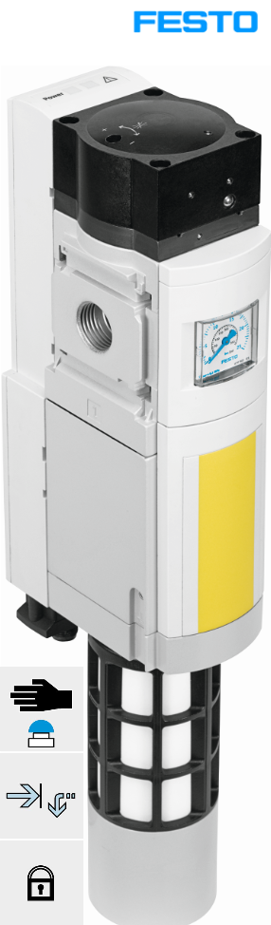
e-mailem. Po domluvě lze vložné uhradit hotově při prezenci.
! Zaslání přihlášek platí i pro členy ČSS !

Účastnický poplatek:

členové ČSS a studenti (při předlož. indexu,jiného studij.dokl.) zdarma
ostatní ............................. 300,- Kč
Výše vložného je stanovena dohodou podle zákona č. 526/90 Sb. o cenách.

Vložné za nečleny ČSS uhraďte nejpozději do 31.8.2017

na účet České strojnické společnosti, IČ: 00506443
č. účtu 46536011/0100 u KB Praha 1, Spálená 51
variabilní symbol .............. 856
konstantní symbol............. 308
Dodavatel - Česká strojnická společnost není plátcem DPH !
Potvrzení o platbě obdrží účastníci při registraci !

==================================================================

Přihláška na seminář
OA č. 856 ČSS – Valentová

Seminář „Bezpečnost strojů“
konaný v Praze, dne 5. září 2017

Titul, funkce, jméno a příjmení účastníka:

Název organizace:

IČ / DIČ:
Adresa:

PSČ:
telefon: e-mail:
Jména dalších účastníků (funkce):

celkový počet účastníků na seminář:

datum: podpis:

